Nome e cognome: | Classe: 4ª | Data:

Compito di allenamento 3
Funzioni reali di variabile reale · Classe quarta, Liceo Linguistico
Durata: 2 ore. Punteggio totale: 10 punti. Parte A (esercizi di base): 6,5 punti. Parte B (approfondimento): 7 esercizi da 0,5 punti.
Scrivi tutti i passaggi e la condizione che usi (per esempio «denominatore ≠0 », «radicando ≥0 »). Evidenzia il risultato.

Parte A – Esercizi di base (6,5 punti)

Esercizio 1 (1,5 punti)
Dal libro o dai materiali: pagg. 19–20 n. 32, 47, 57
Determina il dominio delle seguenti funzioni.
a) $y=\frac{1}{3x^{2}−5x+2}$ (n. 32)
b) $y=\frac{1}{\sqrt{x−2}}$ (n. 47)
c) $y=\sqrt{3−2x−x^{2}}$ (n. 57)

Esercizio 2 (1,25 punti)
Dal libro o dai materiali: esercizio R13 (assegnazione 3)
Studia dominio, zeri e segno di $y=\frac{3−x}{x+1}$ e indica dove si trova il grafico.
a) Dominio e zeri.
b) Segno.
c) Zone del piano.

Esercizio 3 (1,25 punti)
Dal libro o dai materiali: pag. 33 n. 284 (stesso grafico)
Osserva il grafico della funzione $y=f(x)$ (gli estremi del grafico sono inclusi).
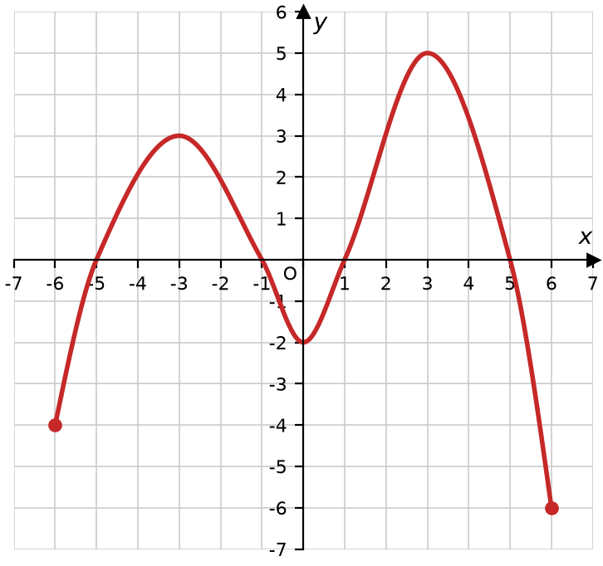
a) Determina dominio e immagine.
b) Trova gli zeri.
c) Quanto valgono $f(0)$, $f(3)$ e $f(6)$?
d) In quali intervalli $f$ è crescente o decrescente?
e) Quante soluzioni ha l’equazione $f(x)=−1$?

Esercizio 4 (1,25 punti)
Dal libro o dai materiali: pag. 18 n. 8 e 14 (eserciziario); pag. 31 n. 275
Rispondi alle domande.
a) Data $f(x)=\frac{x+2}{x+1}$, calcola $f(−\frac{3}{2})$.
b) Data $g(x)=x^{2}−5x$, trova le controimmagini di $6$.
c) Stabilisci se y=|x|−3x² è pari, dispari o né pari né dispari.

Esercizio 5 (1,25 punti)
Dal libro o dai materiali: pag. 34 n. 291 e pag. 36 n. 311 (eserciziario)
Rispondi alle domande.
a) Date $f(x)=x^{2}−1$ e $g(x)=x^{2}+1$, determina $(f∘g)(x)$ e $(g∘f)(x)$.
b) Determina l’inversa di $h(x)=2x+1$.

Parte B – Esercizi di approfondimento (0,5 punti ciascuno)

Esercizio 6 (0,5 punti)
Dal libro o dai materiali: pag. 21 n. 101 (ripetuto)
Determina il dominio di $y=\sqrt{\frac{8−2x}{x}}$.

Esercizio 7 (0,5 punti)
Dal libro o dai materiali: pag. 20 n. 55 (eserciziario)
Determina il dominio di $y=\frac{\sqrt{5x−x^{2}}}{x−3}$.

Esercizio 8 (0,5 punti)
Dal libro o dai materiali: pag. 29 n. 242 (eserciziario, ripetuto)
Studia il segno di $y=\frac{x^{2}−25}{4−x}$.

Esercizio 9 (0,5 punti)
Dal libro o dai materiali: pag. 36 n. 317 (ripetuto)
Determina l’inversa di $f(x)=\frac{4}{x+2}$.

Esercizio 10 (0,5 punti)
Dal libro o dai materiali: pag. 34 n. 298 (ripetuto)
Date $f(x)=\frac{2}{x+1}$ e $g(x)=2x$, determina $f∘g$ e $g∘f$ con il loro dominio.

Esercizio 11 (0,5 punti)
Dal libro o dai materiali: pag. 40 n. 352 (ripetuto)
Data $f(x)=\frac{x+a}{x+b}$, determina $a$ e $b$ in modo che il dominio sia $ℝ−\{−3\}$ e $f(0)=6$.

Esercizio 12 (0,5 punti)
Dal libro o dai materiali: pag. 37 n. 331 (ripetuto)
Quale funzione non è né pari né dispari? Motiva la risposta.
A $y=\frac{x^{3}}{x^{2}+1}$ B $y=\frac{x^{2}}{x^{2}+1}$ C $y=\frac{x^{2}}{x^{3}+1}$ D $y=\frac{x^{3}}{x^{2}−1}$

